На территории Свердловской области за январь 2020 г. отмечается снижение всех показателей аварийности с участием детей – дорожно-транспортных происшествий на 17,2% (24), погибших на 100% (0), раненых на 11,8% (30).
Дорожные происшествия, в результате которых пострадали дети, составили 11% от общего количества учетных ДТП, 9,4% от общего количества травмированных.
По категориям участников дорожного движения показатели распределились следующим образом:
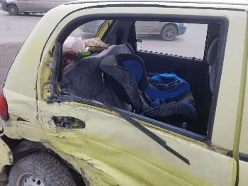
- на 5,6% (19) увеличилась аварийность с участием детей-пассажиров, количество погибших в них несовершеннолетних снизилось на 100%. Количество раненых увеличилось на 4,3% (24). Доля ДТП с участием детей - пассажиров от общего показателя аварийности с участием детей составила 79%, травмированных -63,3%. На 6,7% (16) увеличилось количество происшествий с участием несовершеннолетних пассажиров в возрасте до 12 лет. На 10% (18) снизилось количество раненых в них детей.
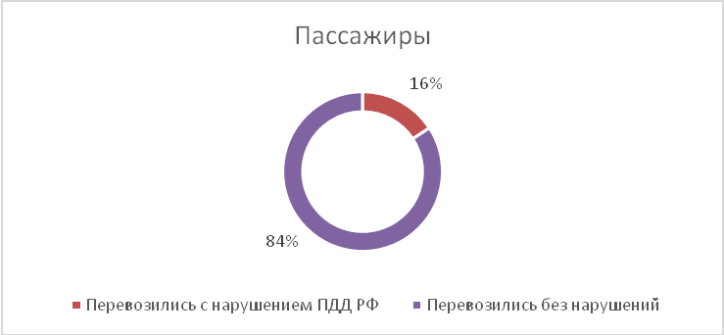

В каждом шестом случае (-25%; 3) ребенок получил травмы (-40%; 3) по причине нарушения водителем правил перевозки детей. Двое из них были не пристегнуты штатным ремнем безопасности, еще один ребенок перевозился в детском удерживающем устройстве, несоответствующем росту и весу ребенка.

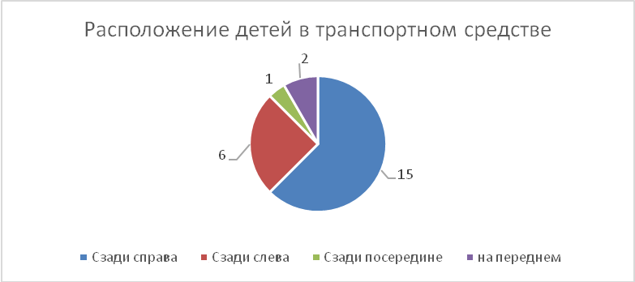
По месту расположения детей в транспортном средстве основная доля пострадавших приходится на заднее пассажирское сидение справа (15).
Подавляющее большинство происшествий, в которых пострадали дети-пассажиры - это столкновения транспортных средств (+12,5%; 18). На 4,3% (24) увеличилось количество травмированных в них детей. Вместе с тем, на 100% снизилось количество погибших. Четверть столкновений (-45,5%; 6) связана с выездом на полосу встречного движения. По причине данного нарушения ПДД травмированы 10 (-44%) детей. В результате несоответствия скорости конкретным условиям травмированы 5 (+66%) несовершеннолетних.
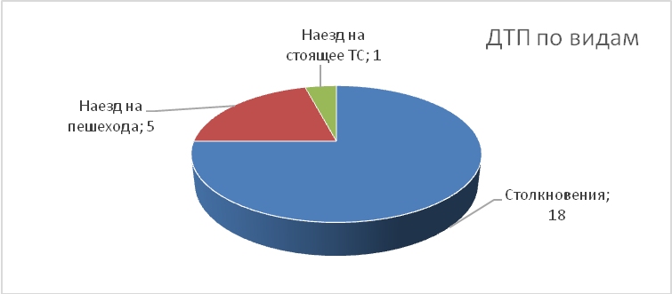
На автомобильных дорогах, расположенных в черте населенных пунктов, уменьшилось количество ДТП на 15,8% (16), раненых на 18,2 (18). На автомобильных дорогах вне населенных пунктов отмечается снижение количества происшествий на 22,2% (7), погибших на 100%, травмированных на 9,1% (10). Из них, на дорогах федерального значения количество ДТП осталось на уровне прошлого года (1), количество раненых увеличилось на 100% (2). На автомобильных дорогах регионального значения количество происшествий снизилось на 27,3% (8), погибших на 100%, раненых на 21,4% (11).
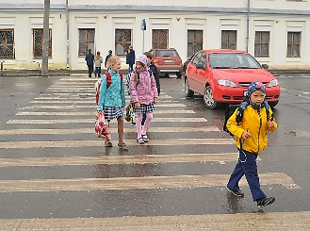
С участием детей-пешеходов отмечается снижение показателей аварийности на 54,5% (5), травмированных на 45,5% (6). От общего показателя аварийности с участием несовершеннолетних доля ДТП с участием детей - пешеходов составила 20,8%, травмированных – 20%. На 75% (1) произошло снижение количества ДТП и раненых по собственной неосторожности несовершеннолетних. Основным нарушением ПДД РФ, допущенным ребенком-пешеходом, стал переход проезжей части дороги в неустановленном месте.
Практически каждый второй наезд на ребенка совершен на пешеходном переходе. В таких происшествиях травмированы 3 детей (-40%), все они зарегистрированы на нерегулируемых пешеходных переходах. На регулируемых пешеходных переходах ДТП не зарегистрированы.
На 75% (1) снизилось количество происшествий с детьми- пешеходами в темное время суток, когда одной из причин ДТП стало отсутствие у ребенка на верхней одежде или рюкзаке световозвращающих элементов;
По возрастным группам и гендерным признакам пострадавшие распределились следующим образом:
Возрастные категории | РРанено | % | Пассажиры | Пешеходы | Мальчики | Девочки
0-6 (дошкольный возраст) | 14 | 46% | 13 | 1 | 6 | 8
7-10 (начальная школа) | 3 | 10% | 2 | 1 | 1 | 2
11-15 (средняя школа) | 13 | 44% | 9 | 4 | 3 | 10
ИТОГО: | 00 | 100% | 24 | 6 | 10 | 20

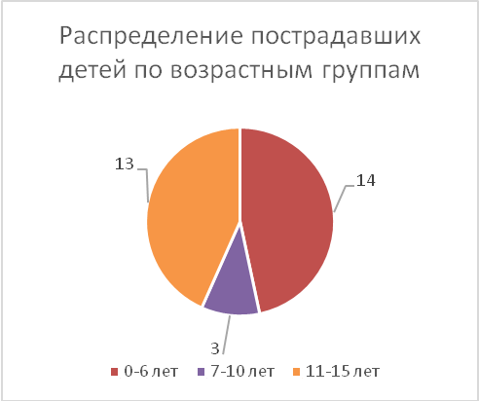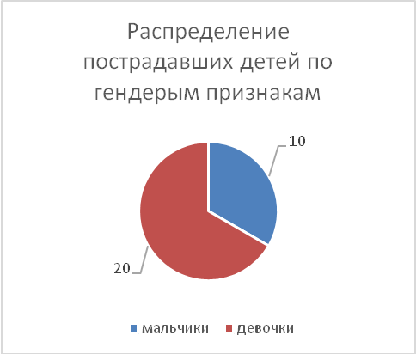

46% пострадавших в ДТП детей приходится на дошкольный возраст и 44% на среднее школьное звено, при этом большая часть из них пострадала в качестве пассажиров транспортных средств. Из них в четырех случаях водители - законные представители несовершеннолетних нарушили ПДД РФ.
В январе на 8% (23) произошло снижение количества числа ДТП по причине нарушения ПДД РФ водителями автотранспортных средств. В данных происшествиях отмечается снижение на 100 % погибших и на 3,3% (29) раненых участников дорожного движения.
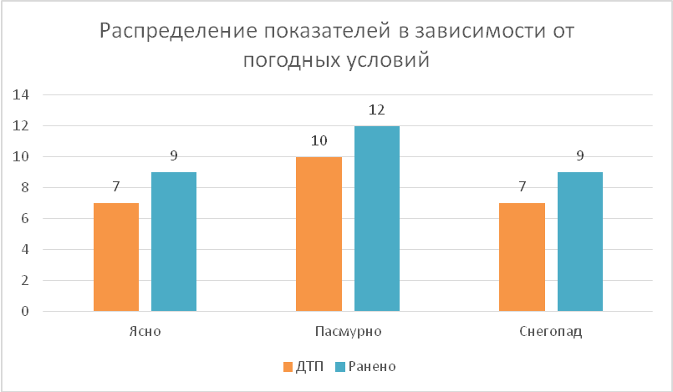

70% ДТП (17) произошли при неблагоприятных метеорологических условиях (пасмурно, снегопад). Данный фактор косвенно мог повлиять на возникновение дорожных происшествий, в связи с тем, что при ненастной погоде ухудшается видимость, тормозной и остановочный путь транспортного средства увеличивается.
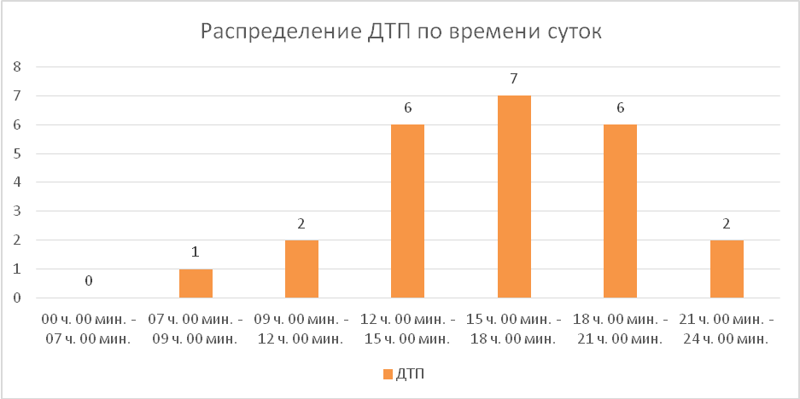
80 % происшествий с участием несовершеннолетних произошли в период с 12 ч.00 мин. до 21 ч. 00 мин. (19). Данная тенденция связана с активным пребыванием детей в это время на улице и интенсивностью транспорта.

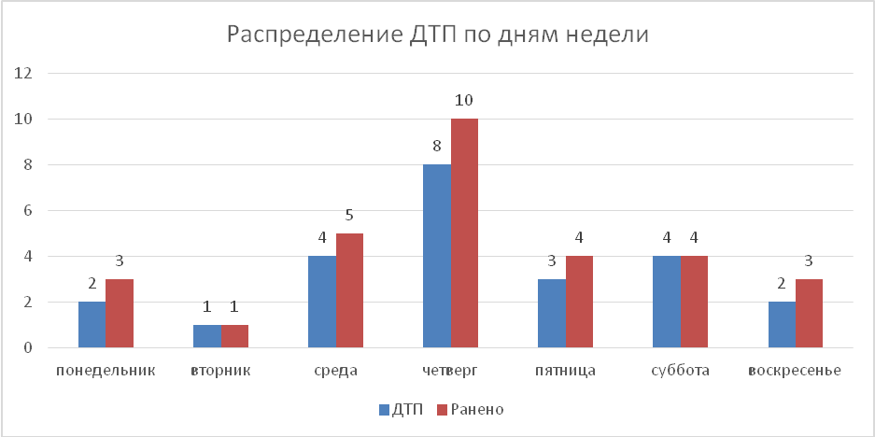
Аварийными днями недели в январе 2020 года стали среда и четверг. 50% происшествий в эти дни произошли во время неблагополучных метеорологических условий (6) и в период праздничных мероприятий (6).
По результатам проведенного дифференцированного анализа состояния детского дорожно-транспортного травматизма отслеживается снижение основных показателей аварийности: количества ДТП на 17,2%, погибших на 100% и травмированных на 11,8%. Количество ДТП с участием детей- пассажиров выросло на 5,6%, с участием детей-пешеходов снизилось на 54,5%.
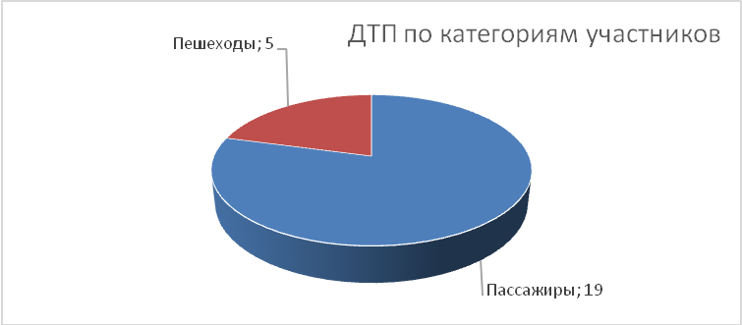
Подавляющее большинство происшествий произошло из-за грубых нарушений ПДД РФ водителями транспортных средств (превышение скоростного режима, выезд на полосу встречного движения, несоблюдение правил проезда пешеходных переходов). Вина несовершеннолетнего усматривается только в 1 ДТП из 24 и составляет 4% от общего количества травмированных детей.

АНАЛИЗ ДОРОЖНО- ТРАНСПОРТНЫХ
ПРОИСШЕСТВИЙ С ДЕТЬМИ за январь 2020
на территории городского округа Ревда, городского округа Дегтярск.
За 1 месяц 2020 года на территории Ревдинского района не зарегистрировано ДТП с участием несовершеннолетних (АППГ – 1).
Всего ДТП с учас-  тием детей | Городской округ Ревда  дети до 16 лет |  |  | Городской округ Дегтярск, дети до 16 лет |  |  | ДТП с н/летними  с 16 до 18 лет
Всего ДТП с учас-  тием детей | Всего ДТП | ранено | погибло | Всего ДТП | ранено | погибло | Всего ДТП | ранено | погибло
2020г.- 0 ДТП  /2019г - 1 ДТП | 0/1 | 0/1 | 0/0 | 0/0 | 0/0 | 0/0 | 0/0 | 0/0 | 0/0

ДТП | Городской округ Ревда |  | Городской округ Дегтярск
ДТП | 2019 | 2020 | 2019 | 2020
По вине водителей | 0 | 0 | 0 | 0
По вине детей- пешеходов | 1 | 0 | 0 | 0
По вине детей- водителей | 0 | 0 | 0 | 0
По категориям участников дорожного движения:
Пешеходы – 0 ДТП (1-2019; -100%, вина пешехода);
Возрастная категория детей:
дошкольники 0/до 7 лет/ - 0;
младший школьный возраст с 7 до 10/ - 0;
средний школьный возраст /с 11 до 16/ - 0;
старший возраст / с16 до 18/ - 0.
Работа по профилактике детского дорожно-транспортного травматизма ведется на основании «комплексного плана мероприятий по профилактике травматизма и гибели несовершеннолетних в городском округе Ревда, городском округе Дегтярск».
В СМИ вышло 75 материалов по БДД, из них 8 публикаций в газетах, 8 информаций в новостях телекомпании «Единство», 59 информаций в сети интернет направленных на профилактику дорожно-транспортного травматизма, в том числе детского.
В образовательных учреждениях проведено 61 беседа (4 беседы в дошкольных образовательных учреждениях; 50 бесед в учреждениях общего и дополнительного образования; 6 бесед на предприятиях (АТЦ ОАО «СУМЗ», ЗАО «Пассажирская автоколонна», АТЦ ГСА ОАО «СУМЗ», ИП Бекетов, Дегтярское АТП); 1 родительское собрание в МБДОУ Детский сад № 17.
За один месяц 2020 выявлено 38 (ГИБДД-16; ППСП – 19; ПДН – 1; УУП – 2) нарушений ПДД детьми в возрасте до 16 лет, на которых составлены карточки учета нарушений. Информация направлена в ОУ по месту учебы, с детьми-нарушителями проведены профилактические беседы, сделаны записи в дневниках, так информация направлена в ПДН для принятия соответствующих мер и в ТКДН и ЗП. Направлено 3 представления в ТКДН и ЗП для принятия соответствующих мер.
Принимая во внимание результаты данного анализа, В образовательных организациях различного вида и типа необходимо использовать новые формы и методы работы с учащимися, родительской общественностью (кейс-метод, интернет-челленджи, блоггерство, стриминг, интерактивные диктанты, урок-кружок, вебинары, проектная деятельность, совместные экскурсии, фоторепортажи, наблюдательская деятельность, опыты, эксперименты, моделирование, ситуационные игры, онлайн уроки, добровольчество, волонтерство и т.д.).

Начальник ОГИБДД
МО МВД России «Ревдинский»
капитан полиции Е.А. Федоров

Далее – «ДТП» или «происшествие».

